云南省建设工程造价咨询争议协调申请
系统使用说明

特别说明：
系统已全面升级，提交争议协调咨询申请须由争议几方共同参与。咨询申请发起方（可为争议几方任何一方）须先注册（其他争议方不需要进行注册），注册成功按操作流程完成本单位相应信息及咨询项目相关信息填报，并由咨询发起方添加其他争议方基本信息，其他争议方用发起方添加的账号及密码登录系统，填报本单位相应信息。所有参与咨询争议方按要求填报相应信息后，发起方才能正常完成提交咨询申请。
关于“2020版造价计价标准”的相关咨询，参与争议咨询的施工单位、咨询单位专职专业人员须完成“2020版造价计价标准”线上宣贯学习并经“宣贯学习系统”自动验证通过后方能提交申请。
系统使用咨询电话：0871-68184040、68180804

具体操作说明如下：

一、发起方操作如下
1、注册
云南省建设工程造价咨询网上申请系统 http://zx.ynbzde.com/
当用户为发起方时，首次登录系统，需使用单位名称、单位统一社会信用代码进行注册，即可登录系统。
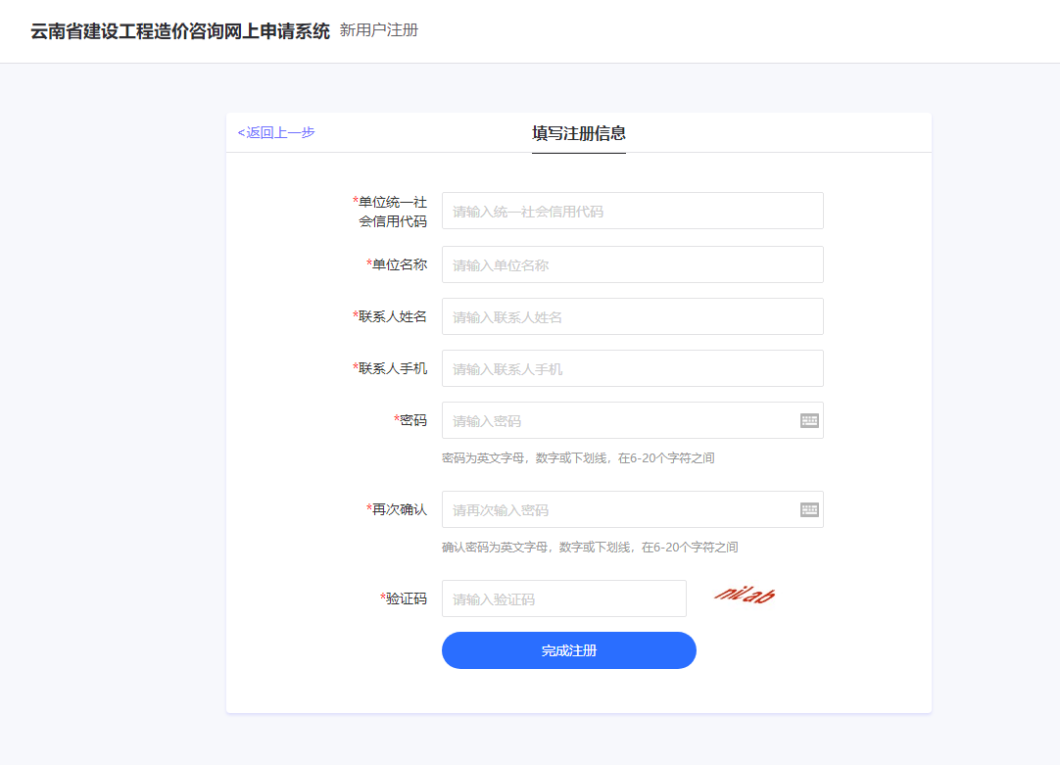
2、填写申请表
点击左侧列表【提交咨询申请登记】，填写右侧基本信息：
（1）请选择项目适用的造价定额版本----咨询2020版计价标准相关问题，请先完成【2020版计价标准宣贯学习】
（2）单位类别：指发起方是属于建设单位、施工单位、咨询单位中的哪一方，选择对应的类型即可。
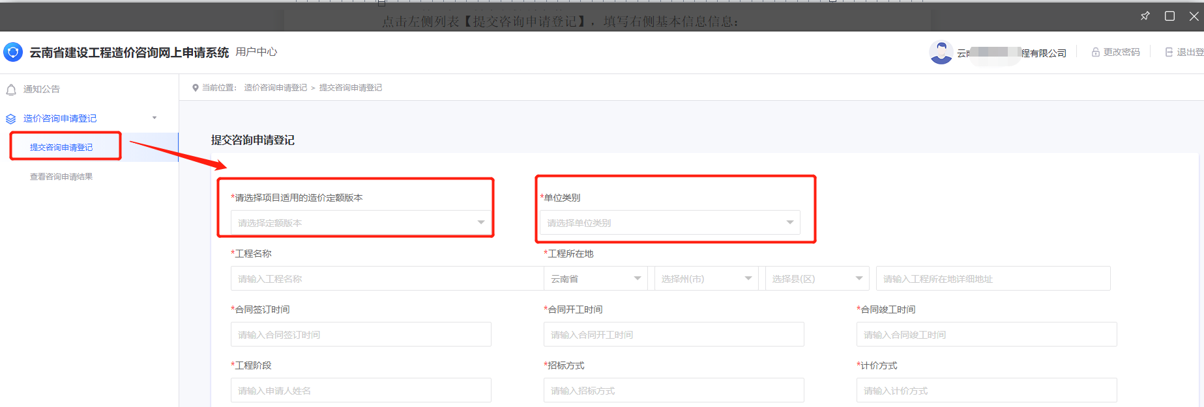
（3）争议几方信息
发起方需要添加争议几方的信息，点击右上角【添加争议几方】可进行争议方的添加。假如发起方是施工单位，则争议方可能为：建设单位、咨询单位，可自行添加。
添加完成后，被添加的争议方登陆系统账号为：单位名称、单位统一社会信用代码，密码为：单位统一社会信用代码后六位。
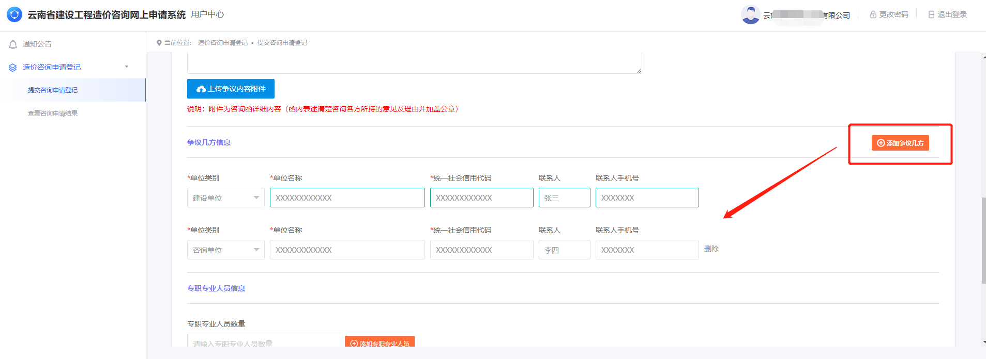
（4）专职专业人员添加
发起方需要填写本单位的专职专业人员数量，并添加对应数量的专职专业人员信息。咨询2020版计价标准相关问题，施工单位、咨询单位专职专业人员请先完成【2020版计价标准宣贯学习】。
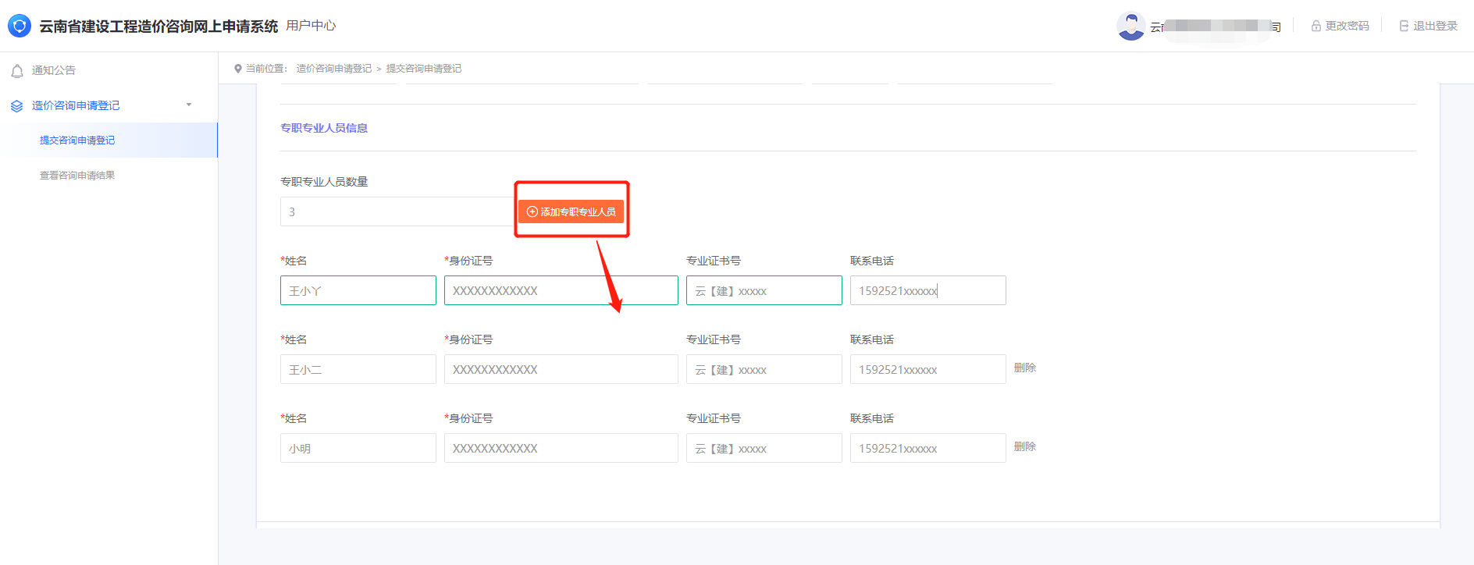

（5）所有基本信息填写完整后，点击保存
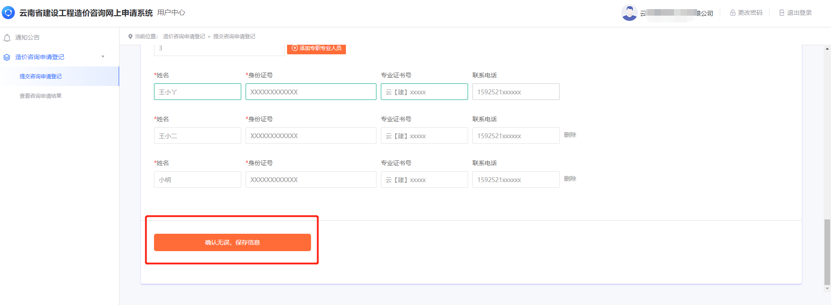

3、完善单位意见、上传附件、正式提交申请
申请表基本信息填写完成，保存后，点击【查看咨询申请结果】完成1、2、3步操作。
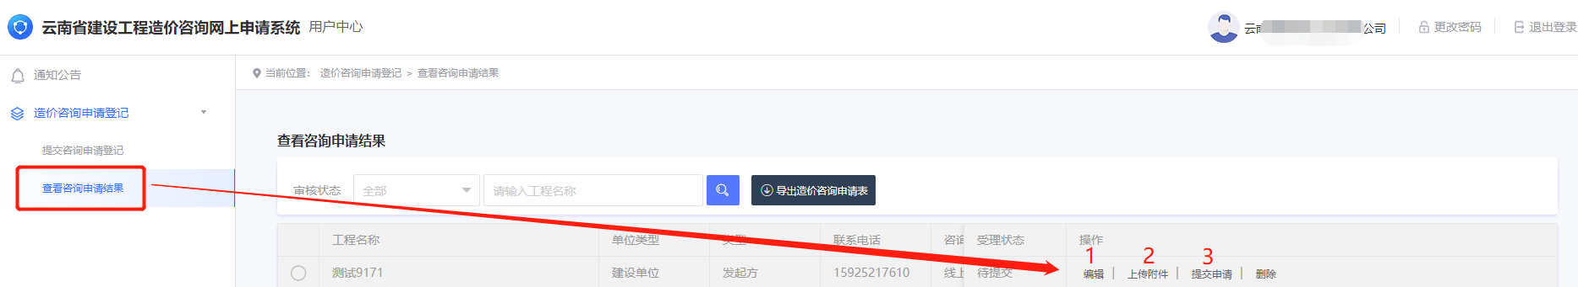
- 点击编辑，填写最下方的单位意见，保存。
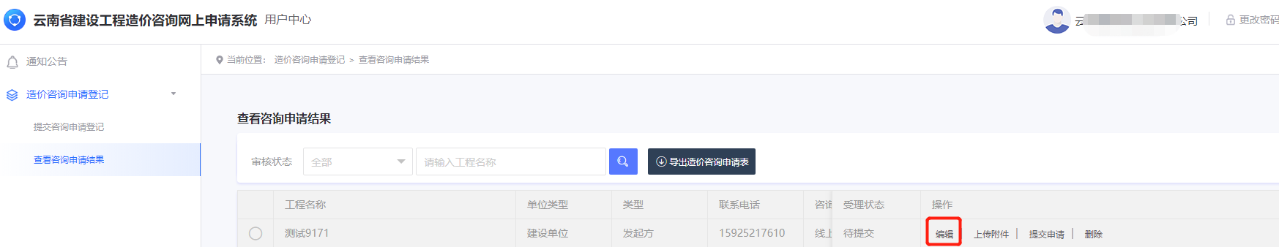
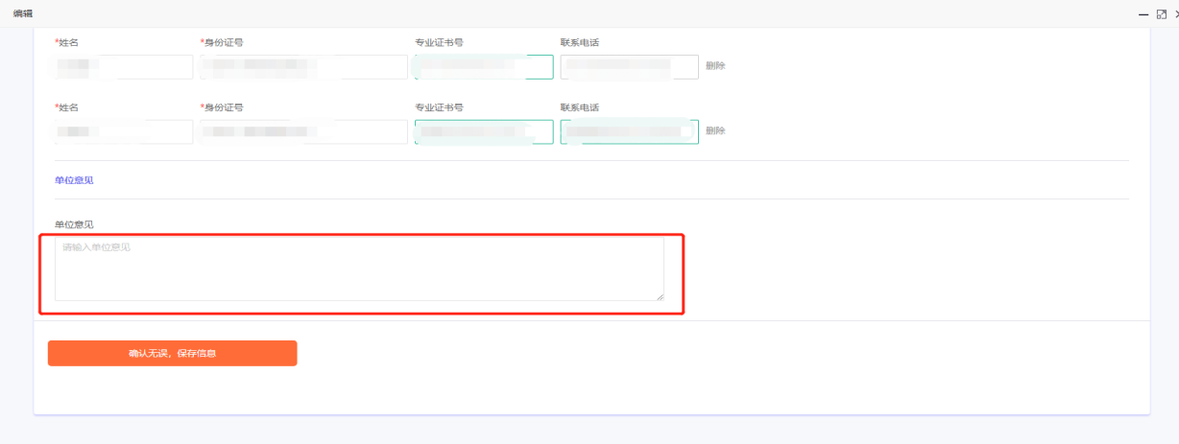
（2）上传完整附件信息，保存。
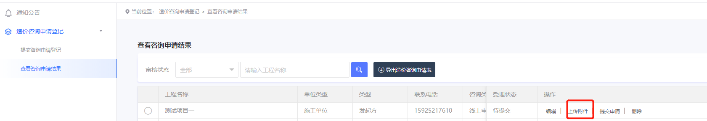
造价争议协调申请表，下载→打印→盖章（各单位找到本单位意见栏，右侧公司名称处盖章）→扫描→上传
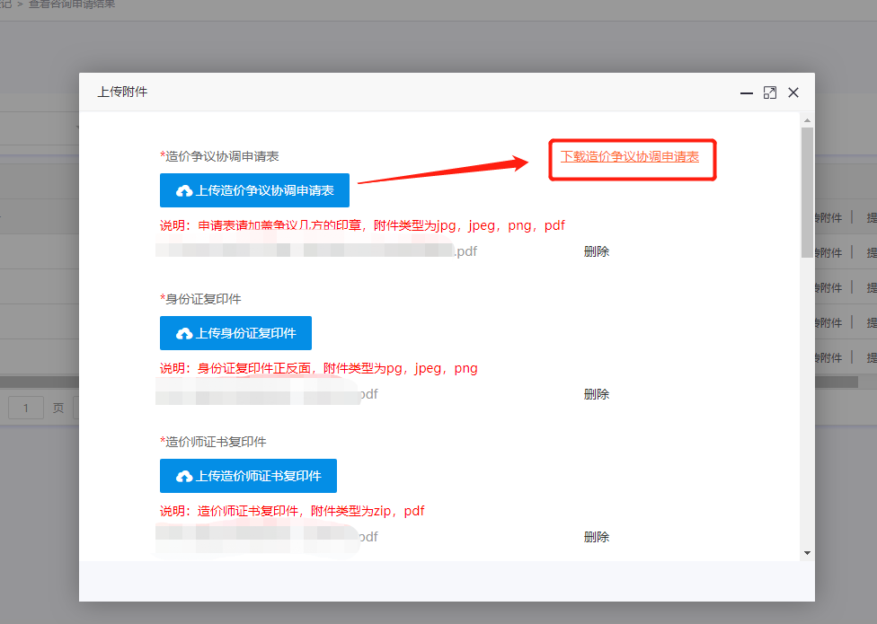
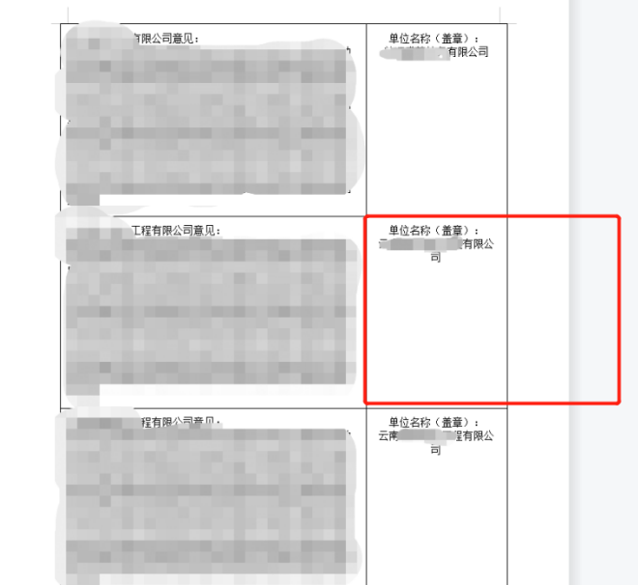
个人工程造价执从业证明：下载→填写内容→盖章→扫描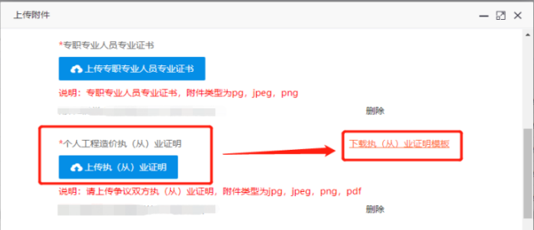

（3）等待争议方填写并提交意见后，进行正式提交申请。

二、争议方操作如下
1、登录
争议方登陆系统账号为：单位名称、单位统一社会信用代码，密码为：单位统一社会信用代码后六位。
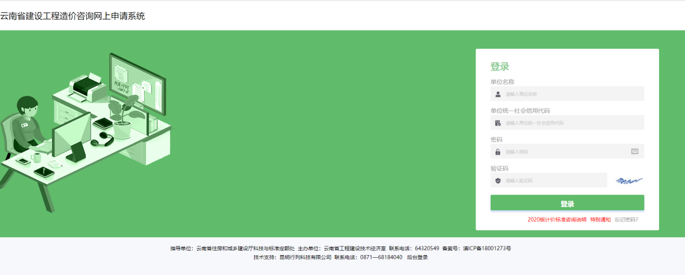
2、密码修改
进入系统，点击右上角【更改密码】，进行密码修改。
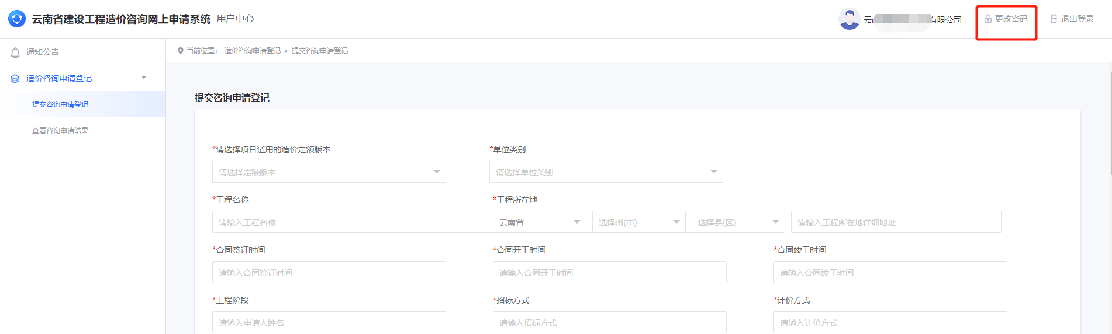

3、补充申请表内容
点击【查看咨询申请结果】，找到对应的项目名称：
- 补充本单位的意见
- 上传相关附件
- 提交意见
待发起方收集完成意见后，正式提交申请，等待受理。
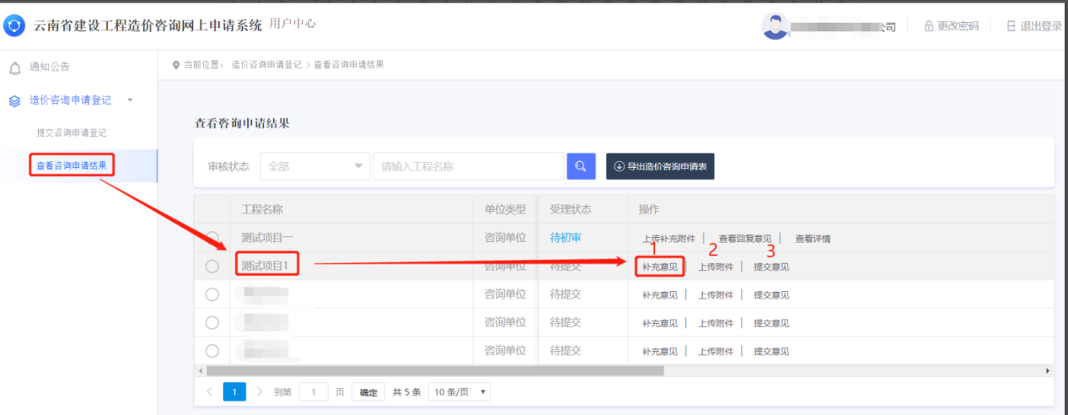

三、审核退回
审核退回，发起方、争议方可根据退回意见，重新编辑提交申请。
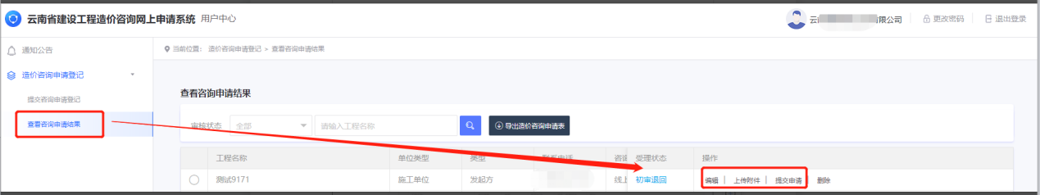
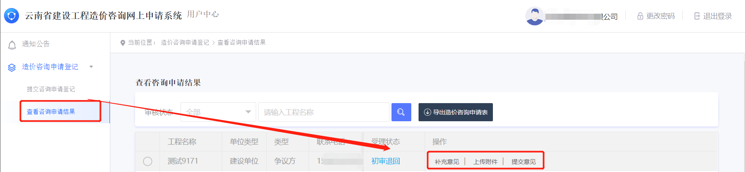

四、审核通过
1、线下受理
发起方、争议方可登陆系统查看，如受理类型为线下受理，需打印受理单，根据受理时间，带上受理单、身份证、申请表及相关资料，到省住房和城乡建设厅（昆明市红塔东路3号）116办公室共同参加咨询。
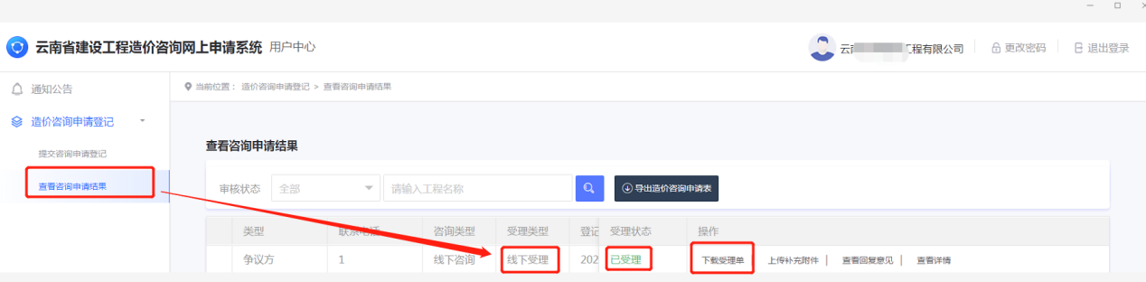

注意：下方滚动条可左右滑动，查看受理类型为线上受理还是线下受理。
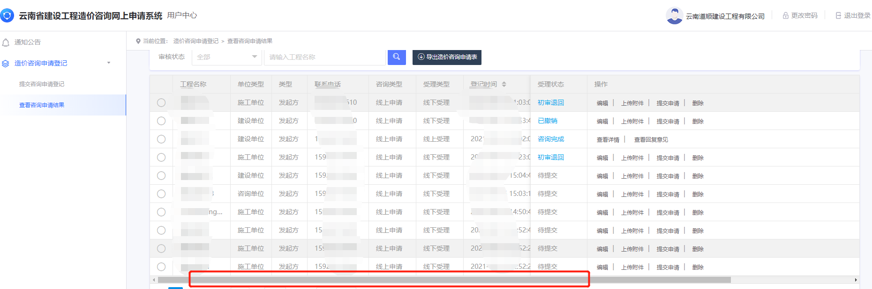

2、线上受理
发起方、争议方可登陆系统查看，如受理类型为线上受理，待审核后，可登录各自账号查看回复意见。
